PUKÖ  DÖNGÜSÜ | SORUMLU | İŞ AKIŞI | FAALİYET/AÇIKLAMA | DOKÜMAN / KAYIT
Planlama | İlgili Firma  Yapım Uygulama Birimi | 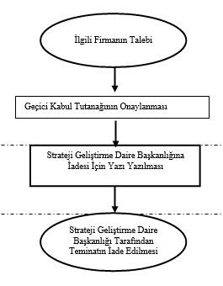 | İlgili firma tarafından Geçici Kabul Teminatının İadesi için yazdığı dilekçe.  Yapım Uygulama Birimince geçici kabul tutanağının onaylanmak üzere Daire Başkanlığına sevk edilir. | 4734 Sayılı Kamu İhale Kanunu  4735 Sayılı Kamu İhale Sözleşme Kanunu  Sözleşme
Uygulama ve Kontrol Etme | Y.İ.T.D.B. |  | Geçici Kabul Tutanağının onaylanmasından sonra Strateji Geliştirme Daire Başkanlığına geçici kabul teminatının iadesi için yazı yazılır.
Kontrol Etme ve Önlem Alma | Strateji Geliştirme Daire Başkanlığı |  | Strateji Geliştirme Daire Başkanlığı tarafından firmaya geçici kabul teminat mektubu iade edilir.

